Installazione software D600 per centralini PBX serie CP832
- Collegate il centralino alla rete utilizzando la porta di rete “PC” sul centralino, alimentatelo a 220V e impostate l’interruttore di accensione centralino su 1
- Verificate con uno scanner di rete l’indirizzo del vostro router/modem o del nodo rete a cui è collegato il centralino (ad esempio tra i più comuni TIM HUB e VODAFONE STATION 192.168.1.1, FASTWEB 192.168.1.254)
- Scegliete casualmente un IP statico da assegnare al centralino che non sia già occupato nella lista dei dispositivi online, ad esempio 192.168.1.184
- Installate il software D600 V.3.19 possibilmente in un drive diverso da C: se disponibile, o comunque installatelo in una cartella dedicata, ad esempio C:\D600
- Andate nella cartella di installazione e avviate l’eseguibile pbx.exe NON facendo doppio click ma click con tasto destro ->Esegui come amministratore.
- Come password per Operatore 001 utilizzate “admin”
- Vi s aprirà in automatico la finestra delle impostazioni di connessione. Cliccate su Cerca PBX, il vostro centralino verrà trovato ed elencato con il suo IP attuale (di default 192.168.123.249)
- Indicate l’IP PBX da assegnare al centralino, ad esempio 192.168.1.184, lasciate la Submask a 255.255.255.0
- Indicate l’IP del vostro Router/Modem, ad esempio 192.168.1.254 se Fastweb o 192.168.1.1 se TIM o VODAFONE
- Cliccate su Imposta e poi Connetti.
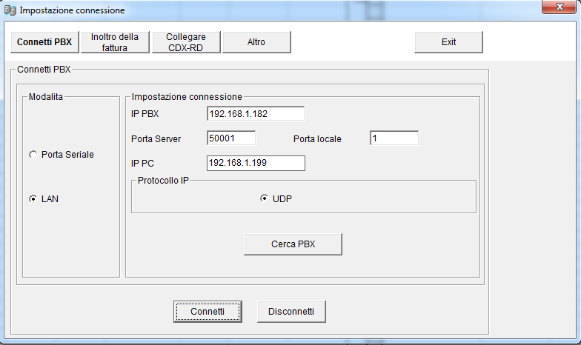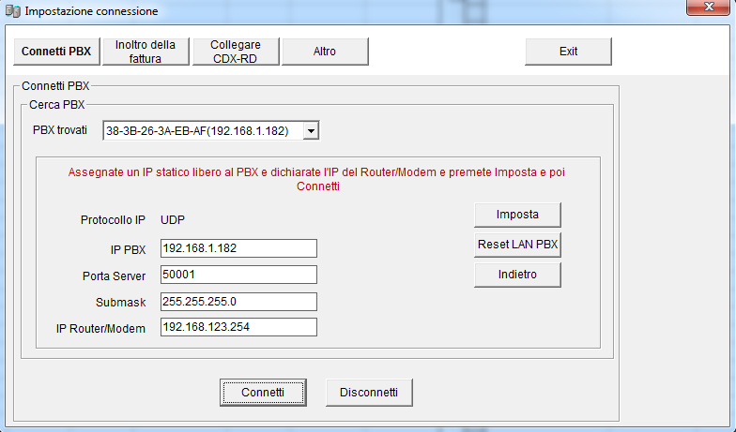

Se la connessione col PBX avviene correttamente, vi verrà richiesto “Carica impostazioni da PBX?” Rispondete sempre di SI in modo da sincronizzare/aggiornare il Software alle impostazioni presenti sul PBX.
In una prima apertura del programma le icone potrebbero non essere subito visibili. E’ sufficiente passare col mouse sopra alle zone vuote per visualizzarle. La maggior parte delle impostazioni del PBX si effettuano da Impostazioni Sistema -> Parametri PBX
La traduzione in italiano non è ancora precisa. Se vi trovate a vostro agio con l’inglese, sicuramente conviene modificare la lingua in Aiuto/lingua e impostare l’inglese, poi chiudere e riavviare il programma per rendere effettiva la modifica.
Consigliamo comunque di procedere alle modifiche tramite codici da tastiera del telefono piuttosto che da software PC, ed utilizzare il software principalmente per monitoraggio chiamate.

